Proyecto final: Ciencia de Datos

Tema: Depresión

Surge una nueva epidemia mundial… La depresión

La depresión es un trastorno mental, que se caracteriza por la presencia de tristeza, pérdida de interés o placer, sentimientos de culpa o falta de autoestima, trastornos del sueño o del apetito, sensación de cansancio y falta de concentración. Puede hacerse crónica o recurrente y dificultar el desempeño en el trabajo o la escuela, y la capacidad de afrontar la vida diaria. En su forma mas grave, puede conducir al suicidio.

En cuanto a las causas de esta enfermedad debemos tomar en cuenta que cada persona reacciona de manera distinta tanto a nivel de su mente como su cuerpo y por lo tanto cada depresión es distinta a otra, y puede surgir de una combinación de varias causas.

Causas genéticas: estas causas pueden hacernos más vulnerables a la aparición de una depresión, aunque no forzosamente provocan la aparición de esta.

Causas psíquicas: incluyen los sucesos o situaciones que provocan una fuerte emoción negativa. La depresión aparece a menudo como consecuencia de un acontecimiento perturbador que a duras penas podemos aceptar como por ejemplo perder el trabajo, un divorcio, detectar una enfermedad, una mudanza etc.

También existen factores biológicos para desarrollar una depresión como lo son la falta de vitamina D, eso pasa en la temporada de invierno. Aunque estos nos suelen ser la causa directa si no, como lo mencionamos en un principio, se necesita una combinación de factores biológicos y cierta presión mental.

Se considera una enfermedad mental silenciosa, ya que, en muchos casos, las personas definen su sentimiento de depresión como simple “tristeza” y lo normalizan. Tomando en cuenta que existen barreras para buscar tratamiento, y son los prejuicios y la discriminación, ya que generalmente se tiene una idea errónea sobre lo que significa una 1.1 terapia psicológica**. “Hay una parte de la sociedad que cree que van al psicólogo sólo los que están locos”,** señala Francisco Martínez León, académico de la Facultad de Psicología de la UNAM. En una de las encuestas que se presentaran más adelante, hubo una interrogante que decía “¿Has ido al psicólogo o al psiquiatra?” y un 50% de los hombres encuestados contesto que no y una tercera parte de las mujeres contesto que no, lo cual nos confirma el supuesto de que los mexicanos aún no tienen la cultura de acudir a un especialista.

La intervención de un profesional de la salud mental en la vida de una persona debe ser considerada como parte de su desarrollo integral.

En este proyecto nos centraremos en México, ya que, de cada 100 habitantes, 15 sufren de depresión, de acuerdo con la Universidad Nacional Autónoma de México (UNAM), dicho en un artículo publicado por Expansión el 27 de junio del 2019. No se trata de una enfermedad exclusiva de gente adulta, casi 6 millones de niños y adolescentes entre 12-22 años sufren de esta enfermedad y lo expresan mediante irritabilidad o violencia.

La Organización Mundial de la Salud pronostica que para el año 2020 la depresión será la segunda causa de discapacidad en el mundo, y la primera en países en vías de desarrollo como México, según la Asociación psicoanalítica Mexicana A.C.

Según las últimas estimaciones de la Organización Mundial de la Salud (OMS), más de 300 millones de personas viven con depresión, un incremento de más del 18% entre 2005 y 2015. La falta de apoyo a las personas con trastornos mentales, junto con el miedo al estigma, impiden que muchos accedan al tratamiento que necesitan para vivir vidas saludables y productivas.

El suicidio está catalogado como la segunda causa de muerte entre personas de 15 a 29 años de edad, según datos del Instituto Nacional de Salud Pública (INSP). Mientras que, en México, la tasa de casos de depresión aumentó aproximadamente un 36% entre 2014 y 2017.

Presentaremos algunos ejemplos de como en cosas tan simples podemos notar la presencia de esta enfermedad…

“Después de dar a luz a mi bebé, pensé que estaría feliz, pero me sentía cada vez peor. Estaba muy triste, me sentía culpable de no disfrutar de mi nuevo bebé”.

“Mi familia y mis amigos se dieron cuenta que "yo ya no era el mismo". No podía disfrutar de las cosas que me gustaban, como el baile, ver una película, e incluso hacer el amor. ¡No entendía qué me estaba pasando, y me preocupaba pensar que me sentiría así para siempre!”

“Me despertaba todas las noches antes del amanecer. Me preocupaba por mi bebé, por mi mamá, por mi trabajo. Luego, cuando logré conseguir uno, ni siquiera podía concentrarme en lo que estaba haciendo”.

¿Cómo puedo superar la depresión? ¿Cómo puedo ayudar a alguien a superarla?

A lo largo de esta investigación he encontrado paginas web donde te dicen “5 pasos para superar la depresión”,” tips para no sentirte deprimido”, esto ayuda a que las personas con este trastorno piensen que no es algo grave, que se arregla solo por así decirlo. Tenemos que tomar en cuenta que siempre hay que acudir a un especialista, como con cualquier algún otro malestar, normalmente si te duele una muela, acudes a un dentista, si te duele el estomago , acudes con un doctor; el problema esta en que no tenemos presente que la depresión no es un sentimiento sino es una enfermedad que debe ser tratada antes de que se vuelva mas complicado para la persona y para las personas que la rodean, ya que una persona que sufre de depresión tiene consecuencias tanto de salud como en sus relaciones personales.

Existen distintos tratamientos para esta enfermedad y cada uno es distinto dependiendo del diagnóstico de cada persona.

Actualmente la mayoría o casi totalidad de los países de América Latina están recibiendo alguna modalidad de cooperación técnica en salud mental por parte de la OPS/OMS, ya sea en proyectos específicos y de manera sistemática o de una forma puntual ante requerimientos concretos de los gobiernos.

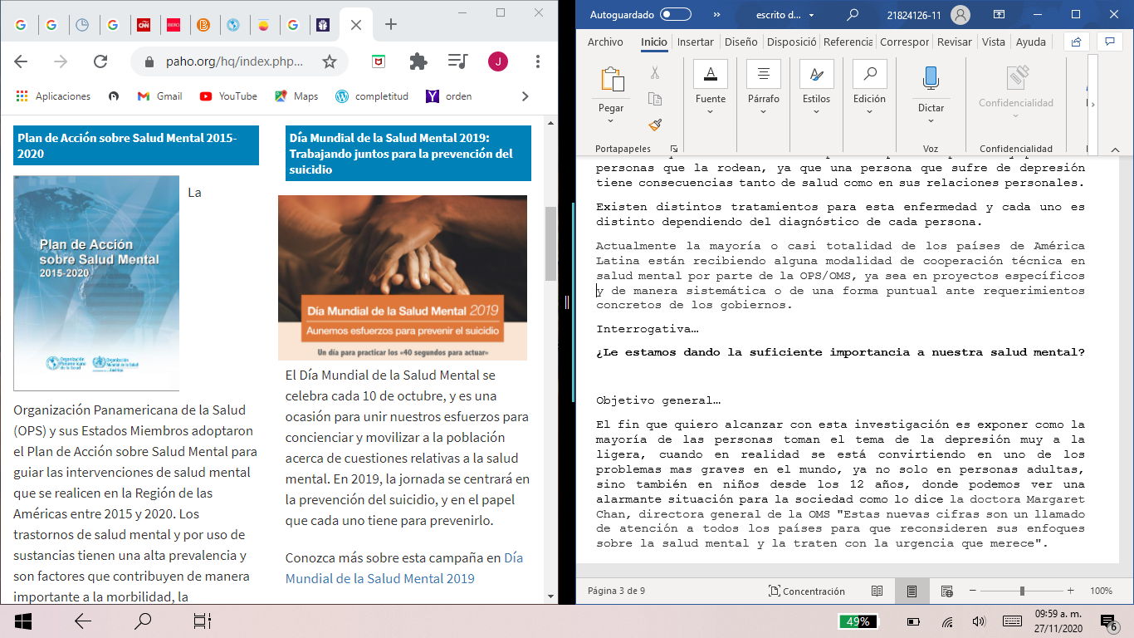Estos son algunos de los programas, si te interesa ver con más detalle alguno de ellos, consulta la bibliografía de esta investigación.

La inversión en salud mental beneficia el desarrollo económico. Cada dólar invertido en la ampliación del tratamiento para la depresión y la ansiedad conduce a un retorno de 4 dólares en mejor salud y habilidad para trabajar según la OPS.

Interrogativa…

**¿Le estamos dando la suficiente importancia a nuestra salud mental?**

Objetivo general…

El fin que quiero alcanzar con esta investigación es exponer como la mayoría de las personas toman el tema de la depresión muy a la ligera, cuando en realidad se está convirtiendo en uno de los problemas mas graves en el mundo, ya no solo en personas adultas, sino también en niños desde los 12 años, donde podemos ver una alarmante situación para la sociedad como lo dice la doctora Margaret Chan, directora general de la OMS "Estas nuevas cifras son un llamado de atención a todos los países para que reconsideren sus enfoques sobre la salud mental y la traten con la urgencia que merece".

Objetivos específicos…

-Analizar las cifras alarmantes de depresión en México

-Crear conciencia de la importancia de la salud mental en México observando como las cifras van al alza en cuanto a suicidios por depresión en los distintos estados de la república mexicana.

-Entender las distintas formas en que se puede presentar esta enfermedad y las maneras de poder ayudar a las personas que la padecen o a nosotros mismos.

Justificación…

El motivo por el cual he decidido enfocarme en este tema es que integrantes de mi familia sufren esa enfermedad y es algo que muy pocos logran superar, ya que como lo dije hace un momento, en México no se tiene la cultura de acudir a un especialista ante estos padecimientos, ya que creemos que son “normales” que “es solo un mal día” pero ese día poco a poco se convierte en semanas, meses y hasta años, hasta que desgraciadamente las personas llegan a un límite, antes las consecuencias, de perdidas de trabajo, de amistades o simplemente tus ganas de vivir. Como se planteó en un principio, esta enfermedad no tiene una causa en específico, pero debemos tomar muy enserio el tema ya que, por mi experiencia personal, hay un punto en el que empieza a afectar tu salud física de manera alarmante y en ese momento es cuando la gente empieza a tomar cartas en el asunto. Las personas con las que he estado relacionada y sufren de esta enfermedad afirman que es muy difícil poder expresar sus sentimientos negativos causados por la misma, a causa del miedo a ser juzgados de “exagerados” o les digan frases como “todos tenemos problemas” y minimicen sus sentimientos y este es el punto de mi investigación, crear conciencia y empatía para poder ayudar a las personas que nos rodean y llegan a presentar este tipo de problemas antes de que lleguen al punto donde es mucho más difícil para la persona, como me paso a mí.

Esta investigación se llevó a cabo tomando muestras de la base de datos de INEGI, paginas web como la OMS, publicaciones de noticieros de prestigio como expansión, la Asociación psicoanalítica mexicana y otras más.

Metodología de investigación…

-encuesta de Instagram: tamaño de la muestra 100 personas (mujeres y hombres)

-forma de seleccionarla: se escogieron personas arbitrariamente, que participaron en una encuesta on line. Las personas son de los distintos estados de la República Mexicana.

-Muestras del INEGI, acerca de suicidios a causa de la depresión en la República Mexicana por edad y género, sentimientos de depresión en la República Mexicana por género. La información corresponde a los suicidios registrados y clasificados con base a la Clasificación Internacional de Enfermedades (CIE) 10, Lesiones autoinfligidas intencionalmente.

-En la limpieza de datos se utilizó Excel ya que decidimos usar todos los datos encontrados, y el único reto fue acomodarlos en columnas para su mejor manipulación con tablas dinámicas.

Instrumentos de recopilación de datos…

En este trabajo aplicamos un cuestionario que consta de 8 preguntas acerca de la depresión a 100 personas en edades promedio entre los 16-25 años, habitantes de los distintos estados de la república, en los cuales analizamos que la mayoría tiene el conocimiento de que es la depresión, sin embargo muchos de ellos dicen no poder expresar con facilidad sus sentimientos negativos, en especial hombres, lo cual asociando con los datos tomados del INEGI las cifras de suicidios a causa de la depresión del año 2010 al 2018 aumentan de manera alarmante con un promedio de 629 suicidios por año.

Conclusiones

Al terminar de analizar esta base de datos, podemos ver que las afirmaciones de que en México no se toma enserio la salud mental son ciertas. Ya que nos pudimos dar cuenta como los datos que se tienen de personas con sentimientos de depresión y suicidios cometidos a causa de la depresión no tienen una relación constante como creeríamos.

En las encuestas hechas en Instagram, nos podemos dar cuenta como la gente está consiente que las muertes a causa de la depresión son notables, sin embargo, no toman la importante decisión de acudir a un especialista.

Uno de los temas importantes es que si tomamos la situación económica en México podemos decir que no todos están dispuestos a pagar un especialista de aprox. $600.00 la consulta. Aunque como anteriormente lo comentamos, la OMS tiene programas para la salud mental en todo América.

Al analizar todas las gráficas también hay que tomar en cuenta que si la edad más propensa a presentar suicidios por depresión es de 20-24 años, pero más en el genero de hombres que de mujeres, y gracias a la encuesta de Instagram pudimos ver que a los hombres les cuesta más trabajo expresar sus sentimientos negativos. Podemos deducir que en el dato “de cada 100 mexicanos, 15 presenta depresión” más del 50% son hombres, y creo que mucho de esto se debe a la falta de cultura que existe en México, por la salud mental y que no solo los “locos” necesitan acudir a uno.

GLOSARIO:

* 1. Terapia Psicológica: conjunto de técnicas y procesos que lleva a cabo el profesional de la psicología clínica hacia el paciente con el objetivo de mejorar la calidad de vida de este, mediante una modificación de su conducta, pensamientos, actitudes o afectos que pudieran estar causando algún malestar o padecimiento.
  2. OMS: Organización Mundial de Salud.
  3. OPS: Organización Pan-Americana de Salud.
  4. Psiquiatra: es la [especialidad médica](https://es.wikipedia.org/wiki/Especialidades_m%C3%A9dicas) dedicada al estudio de los [trastornos mentales](https://es.wikipedia.org/wiki/Enfermedad_mental) de origen genético o neurológico con el objetivo de prevenir, evaluar, diagnosticar, tratar y rehabilitar a las personas con trastornos mentales y asegurar la autonomía y la adaptación del individuo a las condiciones de su existencia.
  5. Psicólogo: Se trata de un especialista de la [salud mental](https://es.wikipedia.org/wiki/Salud_mental) que, por esa razón, está interesado en estudiar y entender el [comportamiento](https://es.wikipedia.org/wiki/Comportamiento) (o la [conducta](https://es.wikipedia.org/wiki/Conducta), según el punto de vista de otras [terminologías](https://es.wikipedia.org/wiki/Terminolog%C3%ADa))
  6. Salud Mental: en términos generales, el estado de equilibrio entre una persona y su entorno socio-cultural que garantiza su participación laboral, intelectual y de relaciones para alcanzar un bienestar y calidad de vida

ENCUESTA INSTAGRAM CONSTA DE LAS SIGUIENTES INTERROGANTES:

¿SABES QUE ES LA DEPRESIÓN?

¿CONOCES A ALGUIEN CON PROBLEMAS GRAVES DE DEPRESIÓN?

¿HAS IDO A UN PSICOLOGO O PSIQUIATRA?

¿CONOCISTE A ALGUIEN QUE SE LLEGO A QUITAR LA VIDA A CAUSA DE LA DEPRESION?

¿CONOCES A ALGUIEN QUE HA INTENTADO QUITARSE LA VIDA, A CAUSA DE LA DEPRESIÓN?

¿CONSIDERAS IGUAL DE IMPORTANTE TU SALUD MENTAL QUE TU SALUD FISICA?

¿EXPRESAS CON FACILIDAD TUS SENTIMIENTOS NEGATIVOS?

¿PIENSAS QUE LAS PERSONAS CON DEPRESIÓN, SIEMPRE TIENEN UN ASPECTO TRSITE O DECAIDO?

RESPUESTAS…

BIBLIOGRAFÍA.

Depresión. Organización Mundial de la Salud. Recuperado el 25 de noviembre del 2020. <https://www.who.int/topics/depression/es/#:~:text=La%20depresi%C3%B3n%20es%20un%20trastorno,cansancio%20y%20falta%20de%20concentraci%C3%B3n>.

12:39,27 junio 2019. “El 15% de mexicanos padece depresión,estima la UNAM”. CNN,Expansión. Recuperado el 25 de noviembre del 2020. <https://cnnespanol.cnn.com/2019/06/27/depresion-mexico-mexicanos-padecen-unam-mujeres-hombres/#:~:text=(Expansi%C3%B3n)%20%E2%80%94%20De%20cada%20100,de%20un%20comunicado%20emitido%20este>

“Depresión: hablemos”, dice la OMS, mientras la depresión encabeza la lista de causas de enfermedad”. OPS. Recuperado el 25 de noviembre de 2020. <https://www.paho.org/hq/index.php?option=com_content&view=article&id=13102:depression-lets-talk-says-who-as-depression-tops-list-of-causes-of-ill-health&Itemid=1926&lang=es>

INEGI. Salud Mental, información general. Recuperado el 25 de noviembre de 2020. <https://www.inegi.org.mx/temas/salud/>

¿Qué es la depresión?. Menal Health America. Recuperado el 25 de noviembre de 2020. <https://www.mhanational.org/que-es-la-depresion>

Programa de Salud Mental. OPAS. Recuperado del 25 de noviembre del 2020. <https://www.paho.org/hq/index.php?option=com_content&view=article&id=281:2008-proyecto-salud-mental&Itemid=72552&lang=pt>